关于变更广东捷程数控机床有限公司宗地规划条件公示的通告
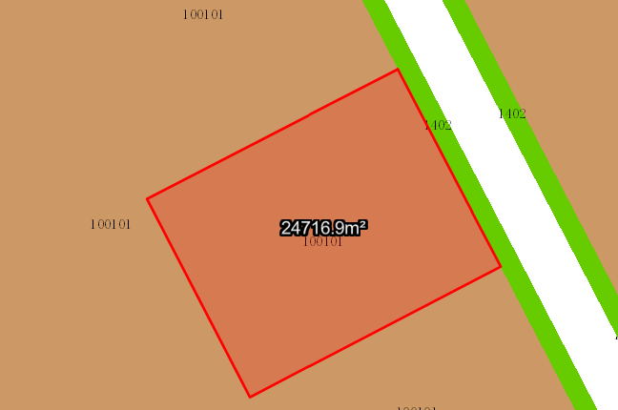
广东捷程数控机床有限公司宗地位于中山市板芙镇智创路3号，不动产权证号：粤（2024）中山市不动产权第0461869号，用地面积为24716.90平方米，土地批准用途：工业用地。现该建设单位申请按《中山市板芙镇智装园片区（2001单元）01街区控制性详细规划调整（2023）》办理该地建设用地规划条件变更。
我局已受理其申请，依据城乡规划法律法规的有关要求，现对该宗地规划条件变更进行公示，公示如下：
该用地位于《中山市板芙镇智装园片区（2001单元）01街区控制性详细规划调整（2023）》的20010142地块上，土地原出让合同约定规划指标为容积率1.5-3.5，建筑密度35%-60%（≤3层，且≤24米，建筑密度上限为60%；≤9层，且≤50米，建筑密度上限为45%），绿地率10%-15%，建筑限高50米，变更后用地性质为一类工业用地，用地配套规划指标为：容积率1.5-3.5，建筑密度35%-60%，绿地率10%-15%，生产性建筑高度≤50 米，特殊工艺除外；配套设施建筑高度≤100 米。
根据《中华人民共和国城乡规划法》相关规定，现就该事项予以公示，公示时间为刊登之日起十天。在公示期内如对上述调整事项有意见或建议，请使用真实姓名及联系方式，以书面形式反馈到以下地址：中山市坦洲镇坦神北路103号，逾期视为无异议。
（联系人:梁先生；联系电话：86638541）

中山市自然资源局
2025年4月24日

